PRÁCE DO 15. 5.

1) Zkontroluj předchozí cvičeni
1) Líbí se mi, že už je venku hezky. VV podmětná

2) Kup mi, co ti padne do oka. VV předmětná

3) Omylem jsem si vzala hrnek, který nebyl můj. VV přívlastková

4) V první chvíli jsem vůbec nevěřil, že to zvládnu. VV předmětná

5) Paní učitelka dala pokyn, abychom začali psát. VV přívlastková

6) Nejsem ten, kdo nejí maso. VV podmětná

7) Napiš tam to, co máš zrovna na srdci. VV předmětná

8) Knížky, které mě nebaví už od začátku, jen málokdy dokážu dočíst celé. VV přívlastková

9) Bude hlupák, kdo se neučí,. VV podmětná

10) Tu prodavačku, která se na každého usmívá, vždycky rádi potkáme. VV přívlastková

11) Nelíbí se mi, že mám tak málo vlasů. VV podmětná

12) Stanu se tím, kdo bude učit vaše děti. VV předmětná

13) S tím Michalem, který se věčně mračí, nemá cenu se bavit. VV přívlastková

14) Je důležité, aby ses před tou dalekou cestou pořádně najedl. VV podmětná

15) Kevin vyslovil přání, aby opustil rodinu McCallistrů, a vyšlo mu to. VV přívlastková

16) Johance vždy rve srdce, když ve filmu umře pes. VV podmětná

17) Vážně jsem nevěřil, že by ti tohle Janička udělala. VV předmětná

18) Zvedne ruku, kdo zapomněl domácí úkol. VV podmětná

19) Maminka mi slíbila, že mě vezme do zoo. VV předmětná

20) Je to tady, začíná období, kdy budou všichni trpět alergiemi. VV přívlastková

2) Opiš si následující zápis
VV PŘÍSLOVEČNÁ MÍSTNÍ
- vyjadřuje místní určení věty řídící, nahrazuje přísl. určení místa
Ptáme se: Kde? Odkud? Kudy? Kam? a větou řídící.
VV př. místní
Rozeběhl se tam, odkud se ozvalo volání. - Kam se rozeběhl? Tam, odkud se ozvalo volání.
VV př. místní
Stál tam, kde byl všem nejvíce na očích. - Kde stál? Tam, kde byl všem na očích.
VV PŘÍSLOVENÁ ČASOVÁ
- vyjadřuje časové určení věty řídící, nahrazuje př. určení času
Ptáme se: Kdy? Odkdy? Dokdy? Jak dlouho? Jak často? a větou řídící.
VV př. časová
Šel spát, jakmile byl hotov s prací. - Kdy šel spát? Jakmile byl hotov s prací.
VV př. časová
Stalo se to, když jsem nedával pozor. - Kdy se to stalo? Když jsem nedával pozor.

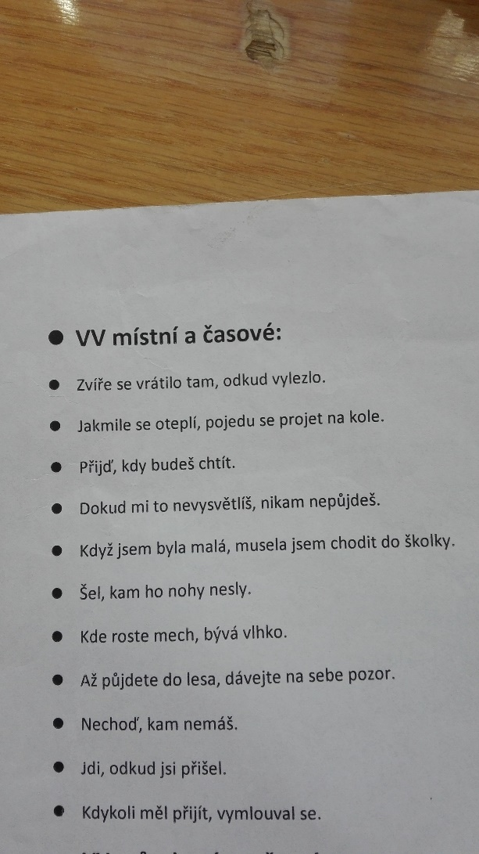
3) Opiš následující věty (vytiskni a nalep), podtrhni v nich větu vedlejší a urči její druh (př. místní, časová)

4) Opiš následující věty (vytiskni a nalep), podtrhni v nich větu vedlejší a urči její druh (podmětná, předmětná, přívlastková)

1) Předpokládali jsme, že nakonec přijdou.
2) Bylo jasné, že s námi nesouhlasí.
3) Na stole ležel dárek, který mi přivezla Milada.
4) Kdo chtěl jet na hory, musel se přihlásit včas.
5) znáš toho člověka, který bydlí na kraji lesa?
6) Zdá se, že venku začíná hustě sněžit.
7) Poznali jsme, kdo to ťuká.
8) Jsou věci, o kterých se nemluví.
9) Není mi známo, kdo to udělal.
10) Řekli nám, že ho najdeme venku.

5) Napiš zápis do čtenářského deníku o knize a pošli mi ho na mail.

6) Videovýuka bude opět v úterý v 11:00, přihlašovací údaje vám pošlu na mail v pondělí. Budeme společně vypracovávat bod 3), 4)

